PENGARUH PERENCANAAN PAJAK DAN BEBAN PAJAK TANGGUHAN TERHADAP MANAJEMEN LABA PADA PERUSAHAAN REAL ESTATE DAN PROPERTI
Dwi Cahyaningsih¹, Taudlikhul Afkar²
Universitas PGRI Adi Buana Surabaya
Koresponden : afkar@unipasby.ac.id²

ABSTRAK
Penelitian ini memiliki motivasi dengan tujuan menganalisis apakah beban pajak tangguhan dan perencanaan pajak berpengaruh terhadap manajemen laba. Sebanyak 85 perusahaan menjadi populasi dengan sampel 30 perusahaan dibidang real estat dan properti anggota BEI tahun 2017-2021. Purpose sampling dan syarat tertentu digunakan dalam pengambilan sampel dengan teknik regresi berganda menjadi teknik analisis data. Hasil penelitian beban pajak tangguhan serta perencanaan pajak masing-masing tidak mempunyai pengaruh terhadap manajemen laba secara parsial. Serta beban pajak tangguhan dan perencanaan pajak juga tidak mempunyai pengaruh kepada manajemen laba secara simultan.
Kata Kunci: Manajemen Laba, Perencanaan Pajak, Beban Pajak Tangguhan

ABSTRACT
This study has a motivation with the aim of analyzing whether deferred tax expense and tax planning affect earnings management. A total of 85 companies became the population with a sample of 30 companies in the field of real estate and property members of the IDX in 2017-2021. Purpose sampling and certain conditions are used in sampling with multiple regression techniques being the data analysis technique. The results of the research on deferred tax expense and tax planning each have no effect on earnings management partially. And deferred tax expense and tax planning also have no effect on earnings management simultaneously.
Keywords: Earnings Management, Tax Planning, Deferred Tax Expense

PENDAHULUAN
Penerapan manajemen laba digunakan oleh perusahaan untuk mengatur laba perusahaan mereka. Manajemen laba merupakan salah satu strategi manajer untuk memengaruhi data yang terkandung di laporan keuangan bermaksud menipu pemangku kepentingan yang performa serta kondisi perusahaannya ingin diketahui. (Sulistyanto, 2014). Selain itu tujuan manajemen laba adalah untuk memperlihatkan kondisi perusahaan dalam keadaan baik serta stabil. (Hangga dkk, 2019). Banyak faktor yang terdapat di manajemen laba, antara lain beban pajak tangguhan dan perencanaan pajak.
Perencanaan pajak bisa sebagai alternatif peminimalan beban pengeluaran pajak. Hal tersebut linier sebagai langkah awal sebuah perencanaan pajak dalam memanajemen pajak. Fase ini, penghimpunan serta penelitian pada aturan perpajakan dilakukan dengan tujuan menemukan bentuk tindakan peminimalan pajak yang tepat untuk dilakukan. (Erly Suandy, 2013:6). Selain perusahaan jasa, barang, dan manufaktur, tidak jarang juga ditemui perusahaan real estate dan properti melakukan perencanaan pajak untuk menghindari pajak. Penghindaran pajak merupakan bentuk pengurangan pajak pada ketentuan serta perundangan yang berlaku dan dibenarkan apabila melewati tahap perencanaan pajak. (Panjalusman dkk, 2018:111).
Penghindaran pajak melalui perencanaan pajak salah satunya pernah dilakukan pengembang yakni rumah mewah yang dijual dengan harga Rp7,1 milyar tapi kenyataannya akta notaris tertulis Rp940 juta dengan perkiraan potensi penghindaran pajak sebesar Rp900 juta (Suryana, 2013). Oleh karena itu, perencanaan pajak yang baik dapat ditaksirkan untuk kebutuhan pajak hingga pembayaran sehingga penyusunan kas menjadi lebih tepat (Pohan, 2013, 20). Akibatnya laba dapat lebih efektif dan efisien.
Selain perencanaan pajak, ada pula beban pajak tangguhan. Timbulnya kewajiban pajak tangguhan dikarenakan berbedanya laba akuntansi dengan fiskal (Phillips, 2016). Liabilitas pajak tangguhan dihasilkan adanya beban pajak tangguhan, yang membutuhkan koreksi fiskal. Koreksi fiskal bisa berupa positif dan negatif. Koreksi negatif mengakibatkan penambahan dana sehingga menyebabkan penurunan laba dan asal mula beban pajak tangguhan. Karena koreksi fiskal negatif inilah pengakuan pengurangan dana pada laporan laba menjadi lebih kecil sehingga pendapatan lebih besar (Sari, 2016).
Penelitian ini mencoba menggali tentang ada tidaknya keterhubungan antara perencanaan pajak beban pajak tangguhan kepada manajemen laba. Dikarenakan pada penelitian sebelumnya dikatakan perencanaan pajak dan beban pajak tangguhan sama sama berpengaruh kepada manajemen laba. (Hangga dkk, 2019). Meskipun begitu, ada pula pernyataan perencanaan pajak dan aset pajak tangguhan tidak berpengaruh terhadap manajemen laba (Adibah & Dian, 2019). Terlepas dari ada atau tidaknya pengaruh kepada keduanya, real estate dan properti menjadi pembahasan menarik untuk diteliti dikarenakan real estate dan properti memiliki perkembangan yang sangat pesat dan memiliki prospek untuk mendapatkan laba yang cukup pada jangka panjang berinvestas. Selain itu keingintahuan dengan pesatnya perkembangan real estate dan properti apakah perencanaan laba dan beban pajak tangguhan memiliki peranan penting untuk memenejemen laba.

METODE PENELITIAN
Penelitian ini memiliki populasi 85 perusahaan yang berasal dari BEI pada sektor real estate dan properti pada tahun 2017-2021. Sebanyak 6 perusahaan terpilih menjadi sampel, teknik pengambilan sampel menggunakan purpose sampling serta dilengkapi dengan syarat-syarat yang harus terpenuhi. Syarat-syarat sampel yang harus terpenuhi dalam pengambilan sampel kali ini, yaitu:
1. Perusahaan real estat dan properti anggota BEI periode 2017-2021
2. Perusahaan real estat dan properti yang memiliki laba
3. Perusahaan real estat dan properti mempunyai beban pajak tangguhan dan perencanaan pajak pada laporan keuangannya
4. Perusahaan real estat dan properti yang termasuk kategori papan utama dan papan pengembang.
Pendekatan penelitian ini berbentuk kuantitatif. Laporan keuangan dipakai sebagai data sekunder dengan penggunaan teknik analisis linier berganda serta uji asumsi klasik sebagai teknik analisa data yang digunakan. Variabel terikat Y merupakan manajemen laba serta variabel terikat X1 perencanaan pajak dan X2 manajemen laba, maka kerangka konseptualnya:
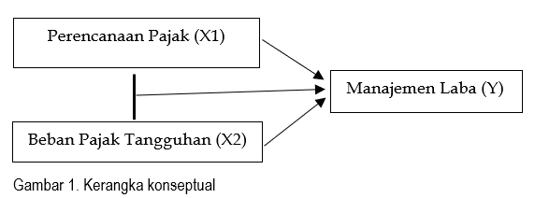
Uji Asumsi Klasik
Uji Normalitas
Uji normalitas bermaksud mengukur pendistribusian data penelitian normal atau tidak normal. Dengan kepercayaan 5% dan dilakukan dengan kolmogorov-smirnov dua arah, dasar keputusan yang akan di ambil berindikator yakni:
- Nilai sig > 0,05 maka, pendistribusian data normal
- Nilai sig ≤ 0,05 maka, pendistribusian data tidak normal

Uji Multikolinearitas
Uji multikollinearitas bermaksud melihat apakah variabel bebas X1 dan X2 saling bebas. Dengan syarat nilai VIF tiap variabel tidak melebihi 10 serta berkisar pada nilai 1. (Afkar, 2016)

Uji Heteroskedastisitas
Uji heteroskedastisitas bermaksud untuk melihat apakah data memiliki kesamaan varian antar kelompok. Analisis dapat dilakukan hanya saat antar kelompok memiliki varian yang sama. Pengujian heterokedasitas menggunakan metode glejser, dengan melihat indikator dari nilai signifikansi. Jika nilainya lebih dari 0,05 hasilnya tidak terdapat ragam varian antar kelompok sampel. (Afkar, 2016).

Uji Autokorelasi
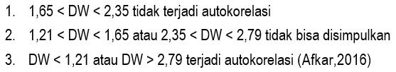
Varian sampel tidak bisa memperlihatkan varian dari suatu populasi disebabkan adanya autokorelasi. Sehingga model regresi autokorelasi diperlukan. Pengujian bisa dilakukan menggunakan uji Durbin-Watson yang ada di hasil uji regresi linier berganda yang berindikator:

Uji Regresi Linier Berganda
Regresi linier berganda merupakan bentuk regresi yang salah satu variabel bebasnya ikut terlibat, yang biasanya digunakan sebagai petunjuk dan indikator ukuran pengaruh variabel bebas terhadap variabel terikat. (Ghozali, 2018).
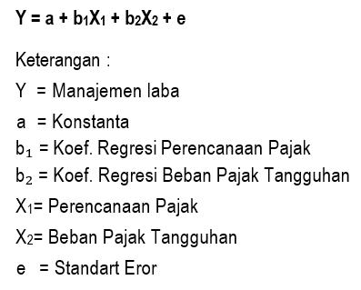

Hipotesis
Perencanaan pajak adalah contoh usaha peminimalan kewajiban pajak yang musti terbayar perusahaan, baik perusahaan jasa, barang maupun properti dan real estat. Hal ini juga menjadikan perencanaan pajak akan berpengaruh kepada perencanaan atau manajemen laba. Hal tersebut bisa menjadi kesempatan manajemen memanipulasi keuntungan. Sehingga laporan keuangan akan terlihat sehat. (Hangga dkk, 2019). Hal ini sejalan dengan perusahaan real estate yang ingin membayar pajak sekecil mungkin karena kemampuan ekonomis perusahaan, dana penerimaan pajak juga diperlukan untuk pembiayaan keperluan pemerintah. Oleh sebab itu konflik kepentingan keduanya terjadi. Hal tersebut yang memicu perusahaan melakukan peminimalan beban pajak yang musti dibayar ke pemerintah. (Ferry & Anna, 2014).
Sehingga perencanaan pajak sebagai penghindaran perusahaan properti dan real estat membayar pajak memungkinkan memengaruhi manajemen laba pada perusahaan, karena akan berpengaruh kepada laporan keuangan, khususnya laporan laba.
H1: Secara parsial perencanaan pajak memiliki pengaruh terhadap manajemen laba

Akumulasi pajak penghasilan terutang untuk periode selanjutnya karena selisih sementara kena pajak disebut beban pajak tangguhan. (Wibowo 2015). Selisih laba akuntansi dan fiskal mempunyai kaitan positif dengan intensif laporan keuangan. Hal ini memungkinkan perekayasaan laba oleh manajer melalui penambahan akumulasi beban pajak tangguhan terakui pada laporan laba rugi. (Anasta, 2015). Dengan demikian perusahaan dapat memangkas laba yang dilaporkan sebagai upaya penghematan pajak (Setyawan dan Hanovinsah, 2016). Perusahaan yang dimaksud bukan hanya perusahaan jasa, barang hingga manufaktur, tapi juga perusahaan real estat dan properti. Dari beberapa penelitian dijelaskan memungkinkan beban pajak tangguhan memengaruhi manajemen laba yang ada pada real estat dan properti.
H2: Secara parsial beban pajak tangguhan memiliki pengaruh terhadap manajemen laba

Salah satu faktor untuk memenuhi target laba adalah melakukan perencanaan pajak serta memperbesar beban pajak tangguhan. Beban pajak tangguhan yang kian tinggi sejalan dengan pendapatan tingkatan keuntungan perusahaan. (Anasta, 2015). Perencanaan pajak dan beban pajak tangguhan tentu tidak terbatas terjadi di perusahaan barang, jasa maupun manufaktur saja tapi juga perusahaan real estate dan properti. Sehingga perencanaan pajak, dan beban pajak tangguhan secara bersama memungkinkan untuk berpengaruh terhadap manajemen laba.
H3: Secara simultan perencanaan pajak dan beban pajak tangguhan berpengaruh terhadap manajemen laba

HASIL DAN PEMBAHASAN
Uji Asumsi Klasik
Uji Normalitas
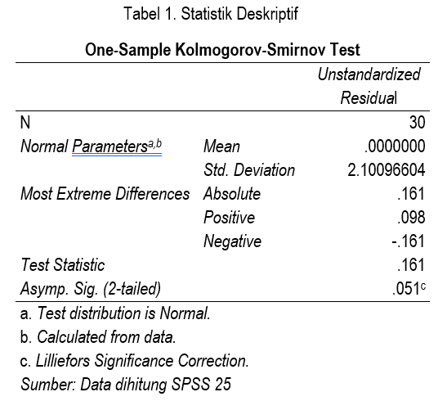
Asymp. Sig (2-tailed) di tabel 1 bernilai adalah 0.051 > 0.05, memiliki nilai residual yang terdapat pada data penelitian berdistribusi normal.

Uji Multikolinearitas
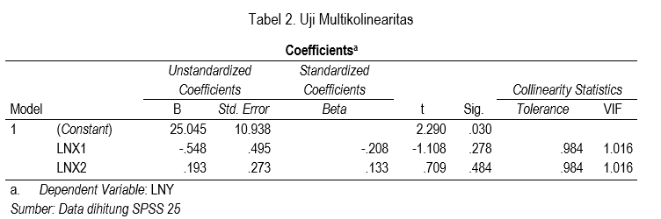
Nilai VIF tiap variabel pada tabel 2 lebih kecil dari 10. Dimana X1 dan X2 sama-sama bernilai 1.016. Oleh sebab itu kesimpulan yang diberikan multikolinearitas tidak terjadi.

Uji Heteroskedastisitas
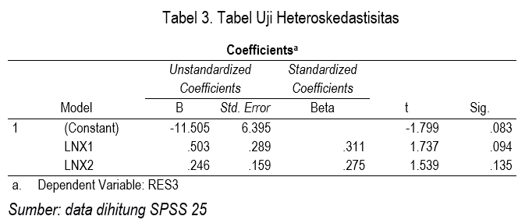
Tabel 3 menyatakan nilai signifikasi antara LNX1 dan LNX2 memiliki nilai 0,094 dan 0,135. Signifikansi tersebut pertanda keduanya mempunyai nilai yang lebih besar daripada 0,05. Hasil tersebut mengindikasikan LNX1 dan LNX2 tidak memiliki perbedaan varian antar kelompok sampel.

Uji Autokorelasi
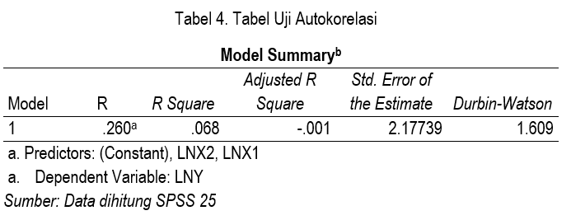
Nilai DW pada tabel 4 yakni 1.690. Yang mengindikasi bahwa pengambilan keputusan data tersebut autokorelasi tidak terjadi.

Uji Regresi Linier Berganda
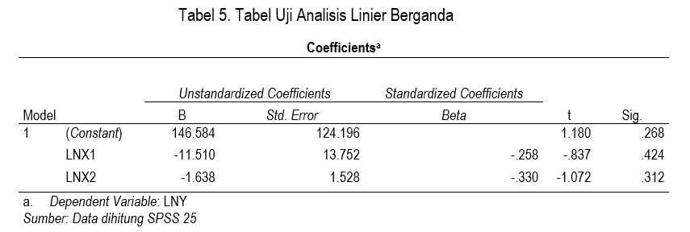
Tabel 5 menghasilkan persamaan hasil:
Y = a + b₁X₁ + b₂X₂ + e
Y = 146.584 – 11.510X1 – 1.638X2 + 124.196
Keterangan:
Y : Manajemen Laba
X1 : Perencanaan Pajak
X2 : Beban Pajak Tangguhan
e = Standart Eror

Persamaan regresi yang didapat, diperoleh:
1. Nilai a 146.584 menandakan variabel bebas yakni berupa perencanaan pajak dan beban pajak tangguhan dalam keadaan tetap jadi nilai manajemen labanya adalah 146.584
2. Koefisien regresi X1 sebesar -11.510 menggambarkan jika perencanaan pajak menurun satu satuan dan variabel bebas tetap, maka nilai manajemen laba akan mengalami penurunan sebesar -11.510 satu satuan
3. Nilai koef regresi X2 senilai -1.638 yang menandakan apabila setiap penurunan beban pajak tangguhan satu satuan dan variabel tetap, maka manajemen laba juga mengalami penurunan.

Uji Hipotesis
Uji t
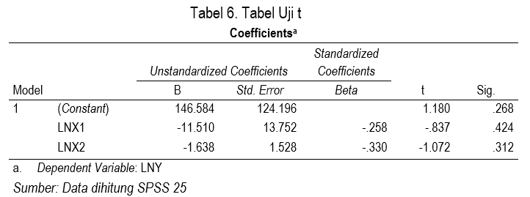

Tabel 6 memperlihatkan analisis parsial yang memengaruhi variabel bebas terhadap variabel terikat, yang memiliki penjelasan:
1. Perencanaan Pajak
Tabel 6 memiliki nilai konstanta -11.510. Sedangkan thitung bernilai -0,837 lebih kecil dari ttabel yang nilainya 2,051. Nilai sig menunjukkan 0,424 lebih besar dari taraf kesalahan yaitu 0,05. Disimpulkan bahwa 0,424 > 0,05 bahwa secara parsial perencanaan pajak tidak berpengaruh terhadap manajemen laba..
2. Beban Pajak Tangguhan
Tabel 6 memiliki nilai konstanta -1.638. Sedangkan thitung bernilai -1.072 lebih kecil dari ttabel yang nilainya 2,051. Nilai sig menunjukkan 0,312 lebih besar dari taraf kesalahan yaitu 0,05. Disimpulkan bahwa 0,312 > 0,05 bahwa secara parsial beban pajak tangguhan tidak berpengaruh terhadap manajemen laba.

Uji F
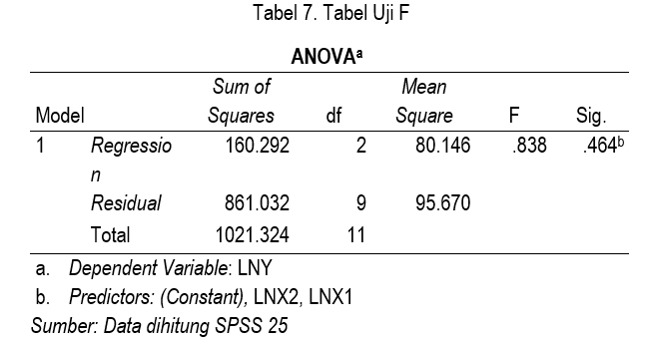

Analisis table 7 dilihat nilai Fhitung adalah 0,838 lebih kecil dari Ftabel 3,35 dan sig F adalah 0.464 lebih besar dari sig a senilai 0.05. Berdasarkan hasil yang didapat maka H3 ditolak, dikarenakan Fhitung lebih kecil dari Ftabel yang memperlihatkan secara simultan perencanaan pajak dan beban pajak tangguhan tidak memiliki pengaruh terhadap manajemen laba.

Koefisien Determinasi

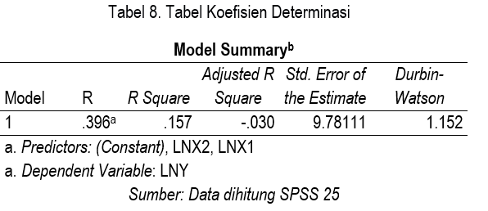
Tabel 8 memperlihatkan pengaruh variabel perencanaan pajak serta beban pajak tangguhan terhadap manajemen laba yang menghasilkan nilai R Square bernilai 0.157 atau sama dengan 0, memiliki arti tidak dapat dijelaskannya manajemen laba oleh perencanaan pajak dan beban pajak tangguhan.

PEMBAHASAN
Pengaruh Perencanaan Pajak Terhadap Manajemen Laba
Berdasarkan analisis penelitian memperlihatkan perencanaan pajak tidak memiliki pengaruh terhadap manajemen laba. Hasil ini linier dengan penelitian dari Fatchan Achyani dan Susi Lestari di tahun 2019, tapi penelitian ini bersebrangan dengan penelitian dari Dhea Pratania Puspitasari, Sri Murdianti di tahun 2018 bahwa beban pajak tangguhan dan perencanaan pajak memiliki pengaruh terhadap manajemen laba.
Kesimpulan tersebut menujukkan perusahaan yang menerapkan perencanaan pajak serta memiliki kewajiban pajak tangguhan tidak serta merta dapat memengaruhi pengaturan laba yang juga digunakan oleh perusahaan tersebut. Hal ini dikarenakan pengaturan manajemen yang beragam mengakibatkan kecenderungan para manajer mengutamakan kepentingan departemen mereka untuk memeroleh insentif atau penghargaan ketika memiliki performa yang baik. Oleh sebab itu manajemen laba terlaksana dikarenakan keinginan pribadi para manajer bukan disebabkan oleh perencanaan pajak yang diinginkan pemilik perusahaan.
Besaran pajak memang dapat memengaruhi perancangan manajemen laba namun lain hal dengan perencanaan pajaknya. Hal ini selaras dengan teori scott tahun 2015 yang berpendapat pajak bisa menjadi motivasi dalam kegiatan manajemen laba. Dengan adanya hasil tersebut diputuskan bahwa hipotesis pertama ditolak.

Pengaruh Beban Pajak Tangguhan Terhadap Manajemen Laba
Hasil dari penelitian mengemukakan beban pajak tangguhan tidak memengaruhi manajemen laba. Hasil tersebut linier dengan penelitian sebelumnya yakni penelitian dari Fatchan Achyani dan Susi Lestari di tahun 2019, serta Adibah Yahya, Dian Wahyuningsih di tahun 2019. Penelitian tersebut meneliti perencanaan pajak dan beban pajak tangguhan bersamaan tidak berpengaruh kepada praktik manajemen laba. Tapi penelitian ini kontradiktif terhadap penelitian Dhea Pratania Puspitasari dan Sri Murdianti tahun 2018, Dea Savitri Ayu Lestari dan Ia Kurnia, Yuniati pada tahun 2018, serta Ach. Ilyas Faqih dan Erna Sulistyowati tahun 2021.
Beban pajak tangguhan tidak berpengaruh terhadap manajemen laba disebabkan kecilnya pemanfaatan kesempatan menerapkan manajemen laba menggunakan beban pajak tangguhan pada laporan fiskal saat terjadinya pemerikasaan laporan fiskal (Achyani & Lestari, 2019). Hal tersebut menggambarkan bahwa perpajakan mengakui besaran beban pajak waktu tertentu dan tidak mengakui beban pajak tangguhan. Hasil analisis menyatakan beban pajak tangguhan tidak berpengaruh terhadap manajemen laba secara parsial. Sehingga hipotesa kedua tidak diterima.

Pengaruh Perencanaan Pajak, dan Beban Pajak Tangguhan Secara Simultan Terhadap Manajemen Laba
Perencanaan pajak dan beban pajak tangguhan memang memiliki peranan penting dalam pemaksimalan laba dengan cara memangkas pengeluaran beban pajak oleh perusahaan. Seperti penelitian dari (Pohan, 2013) yang menyatakan perencanaan pajak adalah salah satu strategi pengatur keuangan dengan memangkas kewajiban pajak seminimal mungkin namun tanpa melanggar aturan perpajakan dalam undang undang yang berlaku. Meskipun memiliki peranan penting ternyata pada manajemen laba, keduanya tidak memengaruhi pada aspek real estate dan properti. Namun pada beberapa perusahaan, seperti perusahaan kimia, perencanaan dan beban pajak tangguhan mempunyai pengaruh yang penting pada manajemen laba. Serupa dengan penelitian oleh (Puspita & Murdianti, 2018) bahwa secara simultan perencanaan pajak tangguhan, perencanaan pajak dan asset pajak berpengaruh terhadap manajemen laba.
Manajemen tidak dapat memanfaatkan beban pajak tangguhan, karena yang terdapat pada laporan fiskal akan terkoreksi, sedangkan perpajakan hanya akan mengakui beban pajak tahun berjalan tanpa beban pajak tangguhan. Hal tersebut linier dengan penelitian dari (Amanda & Febrianti,2015) yang mengatakan beban pajak tangguhan semata-mata bisa melakukan pencerminan dari efek pajak yang dilakukan sementara antara akuntansi serta pajak. Oleh sebab itu, pendekteksian aktivitas manajemen laba oleh beban pajak tangguhan tidak bisa dilakukan.
Tidak adanya pengaruh terhadap manajemen laba, perencanaan pajak dan beban pajak tangguhan juga tetap harus diawasi, dievaluasi serta dihitung sesuai dengan SAK yang berlaku. Sehingga pelaporan pada laporan keuangan tetap menjadi transparan serta akurat sebagai petunjuk stakeholder dapat menilai sehat tidaknya suatu perusahaan. Dengan hasil penelitian tidak tampaknya pengaruh perencanaan pajak dan beban pajak tangguhan secara simultan terhadap manajemen laba, maka diperoleh kesimpulan penelitian bahwa hipotesa ketiga ditolak.

SIMPULAN
- Perencanaan pajak berpengaruh kepada manajemen laba. Karena kehadiran perencanaan pajak terhadap suatu perusahaan tidak memengaruhi kegiatan manajemen laba. Dilakukannya perencanaan pajak untuk pemangkasan keuntungan agar beban pajak perusahaan ikut mengecil namun manajemen laba dipraktikkan agar karyawan dapat berkeinginan untuk mendapatkan bonus saat kinerjanya telah baik.
- Beban pajak tangguhan tidak memengaruhi manajemen laba. Hal tersebut diakibatkan beberapa faktor. Dimana faktor awal adalah adanya peraturan beban pajak tangguhan dalam akuntansi pajak. Hal ini tertaut pada perhitungan pajak di dalam peraturan fiskal yang lebih ketat. Ketatnya peraturan tersebut menjadikan nominal beban pajak tangguhan yang akan dipakai pada pengubahan laba akan terkoreksi pada laporan laba rugi fiskal. Penghitungan pajak yang hanya mengakui besaran biaya saat periode berlangsung adalah dasar penghitungan yang menyebabkan beban pajak tangguhan tidak dapat diakui.
- Secara bersama-sama perencanaan pajak dan beban pajak tangguhan tidak memengaruhi manajemen laba. Hal ini memperlihatkan praktik perencanaan pajak dan beban pajak tangguhan tidak akan memegaruhi manajemen laba di perusahaan real estat dan properti.

DAFTAR PUSTAKA
Ach. Ilyas Faqih, Erna Sulistyowati. (2021). Perencanaan Pajak, Beban Pajak Tangguhan Terhadap Manajemen Laba. Prosiding Senapan. Vol. 1 No 1.1
Adibah Yahya, Dian Wahyuningsih. (2019). “Pengaruh Perencanaan Dan Aset Pajak Tangguhan Terhadap Manajemen Laba Pada Perusahaan Telekomunikasi Dan Konstruksi Yang terdaftar du Bursa Efek Indonesia Periode 2013-2017”. Sosihumanitas, vol. xxi edisi 2
Afkar, T. 2016. Efektivitas Pengendalian Preventif, Pengendalian Detektif, Dan Pengendalian Represif Terhadap Pencegahan Kecurangan Akuntansi. Majalah Ekonomi. Vol Xxi No. 2
Astutik, R. E. P., & Mildawati, T. (2016). Pengaruh Perencanaan Pajak Dan Beban Pajak Tangguhan. Jurnal Ilmu & Riset Akuntansi, 5(3), 1-17.
Chairil Anwar Pohan. 2013. Manajemen Perpajakan Strategi Perencanaan dan Bisnis. Jakarta: PT Gramedia Pustaka Utama.
Dhea Pratania Puspitasari dan Sri Murdianti. (2018). Pengaruh Pajak Tangguhan, Perencanaan Pajak dan Asset Perusahaan Terhadap Manajemen Laba Pada Perusahaan Kimia Yang Terdaftar Di Bursa Efek Indonesia Tahun 2013-2017. Permana-Vol. X No. 2
Erly Suandy. 2013. Perencanaan Pajak. Salemba Empat : Jakarta.
Fatchan Achyani, Susi Lestari. (2019). Pengaruh Perencanaan Pajak Terhadap Terhadap Manajemen Laba (Studi Empiris Pada Perusahaan Manufaktur Yang Terdaftar Di Bursa Efek Indonesia Tahun 2015-2017. Jurnal Riset Akuntansi dan Keuangan Indonesia
Ghozali, Imam. 2018. Aplikasi Analisis Multivariate dengan Program IBM SPSS 25. Badan Penerbit Universitas Diponegoro: Semarang
Indah, Permata Sari (2016). “Pengaruh Beban Pajak Tangguhan, Profitabilitas, Ukuran Perusahaan dan Leverage Terhadap Manajemen Laba (Studi Empiris Pada Perusahaan Perbankan Yang Terdaftar di BEI Pada Tahun 2011-2013)”. Diss. Universitas Andalas
Panjalusman, Nugraha, & Setiawan. (2018). Pengaruh Transfer Pricing Terhadap Penghindaran Pajak. Jurnal Pendidikan Akuntansi Dan Keuangan, 6(2), 105–114.
Reza Hangga Dewa Kumala Putra, Ketut Sunarta, Haqi Fadillah. (2019). “Pengaruh Perencanaan Pajak Dan Beban Pajak Tangguhan Terhadap Manajemen Laba Pada Perusahaan Manufaktur Sub Sektor Makanan Dan Minuman Yang Terdaftar Di Bursa Efek Indonesia Periode 2013-2017”. Universitas Pakuan
Scott, R. William. 2015. Financial Accounting Theory. Seventh Edition. Pearson Prentice Hall: Toronto.
Sulistyanto, H. Sri. 2014. Manajemen Laba. Teori Dan Metode Empiris. Jakarta: Grasindo
Suryana. 2013. Ekonomi Keatif, Ekonomi Baru: Mengubah Ide dan Menciptakan Peluang. Jakarta: Salemba Empat

